瑞沃德S700/S700A轮转式切片机的简易操作指南
为确保您更快熟悉并使用瑞沃德公司的轮转式切片机，请参考以下简易操作指南（更详细的内容请查阅产品用户手册）：
- 机器开机：在首次安装使用时，接通电源后请按压设备背部的电源开关开机。(S700A还需接上脚踏接头或Dummy Plug才能正常使用自动切片功能)
- 厚度设置：进入主界面后，设置合适的切片厚度值（修块厚度、切片厚度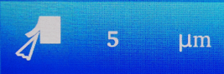）。

- 锁屏/待机功能：
锁屏时，点击界面的解锁图标 可解除锁屏状态。待机时，点击屏幕的任意位置即可唤醒仪器以解除待机状态。
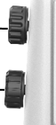
- 按键/旋钮/操作杆功能：
参数调节旋钮（上方）: 旋转旋钮可调整当前选中参数值（非锁屏状态下）；单击此旋钮可进行修块/切片模式的切换（S700）；双击/单击此旋钮可启动/停止自动切片功能（S700A）。
进样调节旋钮（下方）：以不同的角度旋转旋钮可令切片机样本头以不同的速度连续进/退样；单击此旋钮可按照当前设置的修块/切片厚度向前步进，长按3秒返回原点。
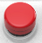
紧急停止按钮（仅S700A）：按下红色按钮，立即停止自动切片。

- 修片及进样：当样本离刀片较远时，可以大角度拨动进样旋钮。待样本比较靠近刀架时，建议通过左手轻轻拨动旋钮，配合大手轮半刀进样（一般建议每拨动1次旋钮，大手轮完成一次半刀操作）。
- 自动对刀：对使用相同模具包埋，且未经过修切的石蜡样本，可点击“进样→保存位置”保存第一块样本开始修块的位置，后续的样本可在主界面中点击自动对刀，样本头将移动至保存位置，可直接开始新一块样本的修块。
- 刀架的位置调整：推荐将刀架锁至刻度20mm（滑轨上面右侧）或更大处，刀架位置太过靠前可能引起跳刀。
- 刀架的水平移动：一次性病理刀片属于易耗品，可通过水平移动刀架的上部分来提高刀片的使用效率，直至样品出现刀痕后移动刀架，调整刀口继续完成切片。
- 机器的日常维护：
- 切片完成后，将手轮锁于12点位置，及时取出刀片或抬起护刀器，清理样品夹、刀架及废屑槽的碎屑及脏污，并及时带走个人切片物品，保证切片机外部的清洁。
- 刀架、样品夹内夹蜡容易导致刀片或样品夹持不紧，建议每季度将刀架上支架、样品夹放入烘箱（65-70摄氏度）烘烤1-2小时，并使用镊子、毛刷或纸巾等工具清理掉未除尽的石蜡。
- 样品夹及刀架如未锁紧会直接影响切片效果。如发现切片效果存在异常，可尝试使用随机器附带的4 mm内六角扳手，短侧插入螺丝孔，握紧长侧（如图1）锁紧两处螺丝，并锁紧刀架及样品头上的锁杆。
- 刀架默认的间隙角度为5°（如图2），但不同的手轮旋转速度、不同品牌刀片对间隙角有不同的要求，建议可根据实际情况调整间隙角。如习惯比较快的切片速度，建议将间隙角适当增加。
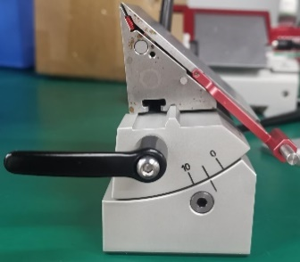
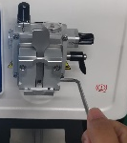

图1 图2

